Tutorial de iniciación de App Inventor 2 en español.

¿Qué es Android?
Android es un sistema operativo gratuito que utiliza muchos teléfonos móviles actuales (teléfonos inteligentes = smartphone), está basado en LINUX. Android pertenece a Google.
El Android lo podemos programar fácilmente y realizar programas de fórmulas matemáticas, juegos, ubicación en los mapas de Google, mover un robot mediante Bluetooth, contestación automática de SMS.
¿Para aprender a programar el Android necesito tener un teléfono móvil con Android?
No. Solo necesitas un ordenador y conexión a Internet. En el ordenador puedes hacer los programas y probarlos en un emulador instalado en el mismo ordenador.
Si tienes un teléfono móvil o tablet con Android puedes pasar los programas realizados al móvil para ver cómo funcionan y utilizarlos.
- ¿Qué programa se utiliza para programar el Android?
Indico tres formas muy utilizadas de programación:
1.- Con Android Studio y Java . Se realizan los programas escribiendo códigos en Java. Es la forma que utilizan los buenos programadores.
2.- Mediante una aplicación de pago (50 € aproximadamente) llamada (B4A) BASIC4Android, para realizar programas de manera parecida a como se hace con Visual Basic.
3.- Mediante App inventor. Es una forma intuitiva de hacer programas situando convenientemente las instrucciones como si fueran piezas de un puzzle. Utilizaremos App inventor para realizar nuestros programas. Lo que sí necesitas es estar conectado a Internet para poder utilizar el App inventor.
- App Inventor apareció el 12 de julio de 2010, y se abrió a todo el público en 15 de diciembre de 2010.
- Lo desarrollaron entre Hal Abelson de MIT y los ingenieros de Google Ellen Spertus y Liz Looney.
- A principio de agosto de 2011 Google anunció que ya no mantendría esta aplicación, pero que la haría código libre destinado a la educación.
- Una semana después el Instituto Tecnológico de Massachusetts (MIT), una institución de educación superior privada situada en Cambridge, Massachusetts (EE.UU.), anunció que se haría cargo del proyecto.
- El 31 de diciembre de 2011 App Inventor de Google dejó de funcionar.
- El 4 de marzo de 2012, el Instituto Tecnológico de Massachusetts (MIT) volvió a poner el proyecto en Internet.
- En diciembre de 2013, MIT saca AI 2, una nueva versión de App Inventor: http://ai2.appinventor.mit.edu
- En noviembre de 2014 sale la opción de idioma, con lo cual podemos ver la mayoría de los elementos en español.
- El 15 de julio de 2015 desaparece App inventor (el antiguo). Existe una aplicación web para pasar los proyectos .zip del App inventor al .aia del App inventor 2.
- En julio de 2015 crean una mochila en la parte de Bloques para poder copiar y pegar.
- En diciembre de 2015 se crea el componente FirebaseDB.
- El 15 de junio de 2016 agrega el componente podómetro.
- A principio de 2016 comienza a funcionar los servicios en modo de prueba.

¿Cómo es el código?
- En forma de Bloques...
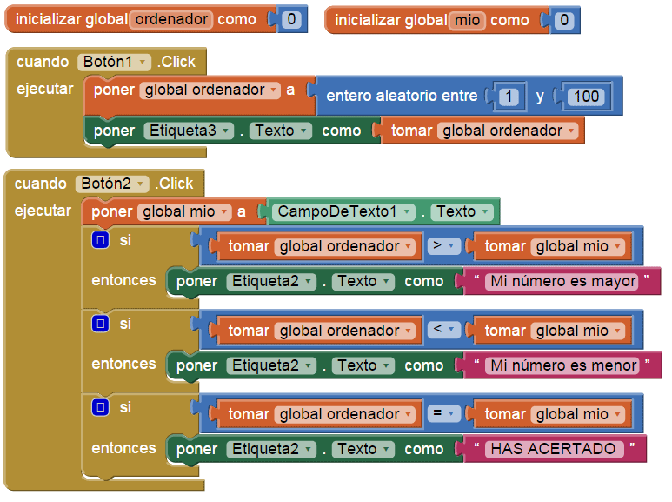
Los programas se realizan mediante bloques, que son una especie de piezas de puzzle. No tiene programa fuente escrito en texto.
¿De dónde me bajo el App inventor?
El App inventor no es un programa que te tengas que bajar al ordenador. Funciona en cloud computing, el programa funciona mediante la conexión a Internet, tú trabajas con el programa conectado directamente al servidor de App inventor. Es como una página web y en ella realizas las operaciones. Solo necesitas una cuenta de gmail.
NOTA: hay versiones para poderlas instalar en el ordenador y trabajar sin estar conectado a internet (offline).
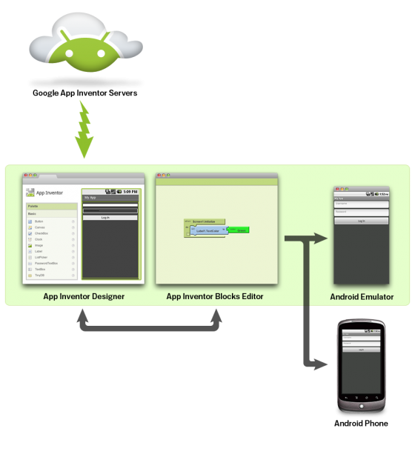
Para que funcione necesitas tener instalado JAVA. También necesitas una cuenta de Google Gmail.
¿En qué dirección entro para programar?
Si vas a estudiar App inventor 2, entra en esta dirección y te autentifica con tu dirección de correo de gmail. http://ai2.appinventor.mit.edu

Interface.
Podemos trabajar en español, en inglés, francés, portugués, italiano.
- Gestor de Proyectos: donde se guardan los proyectos realizados.
- Diseñador: sitio donde haremos el diseño de nuestras aplicaciones.
- Editor de Bloques: donde se programa las acciones que realizará la aplicación con la interfaz diseñada.
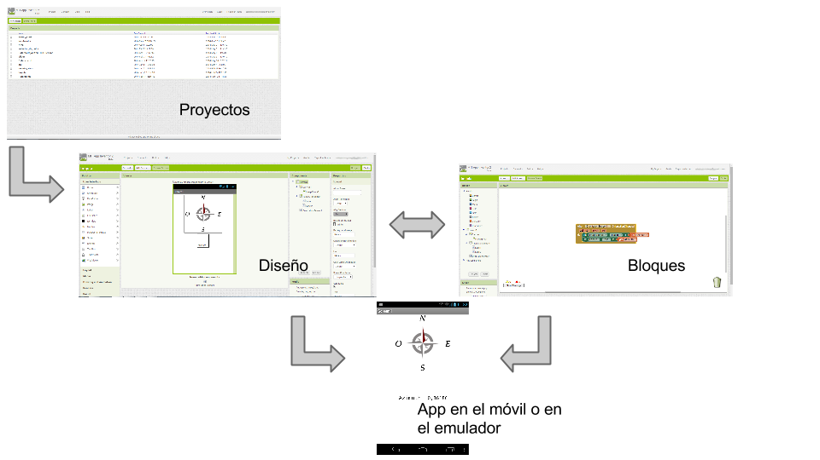

Gestor de Proyectos
Esta pantalla permite administrar los proyectos que se han realizado. Iniciar un nuevo proyecto, importar un proyecto desde el pc o desde un repositorio, exportar proyectos, etc.

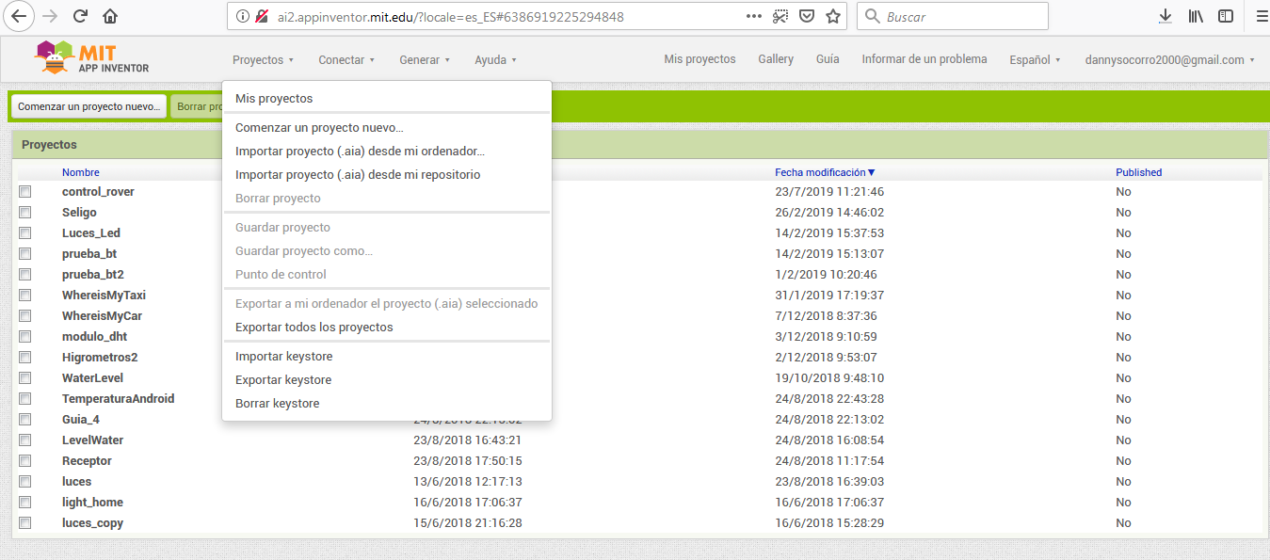
Diseñador
En esta pantalla es donde se hará el diseño de la aplicación a desarrollar, está dividida en 4 zonas, Paleta, Visor, Componentes y Propiedades.
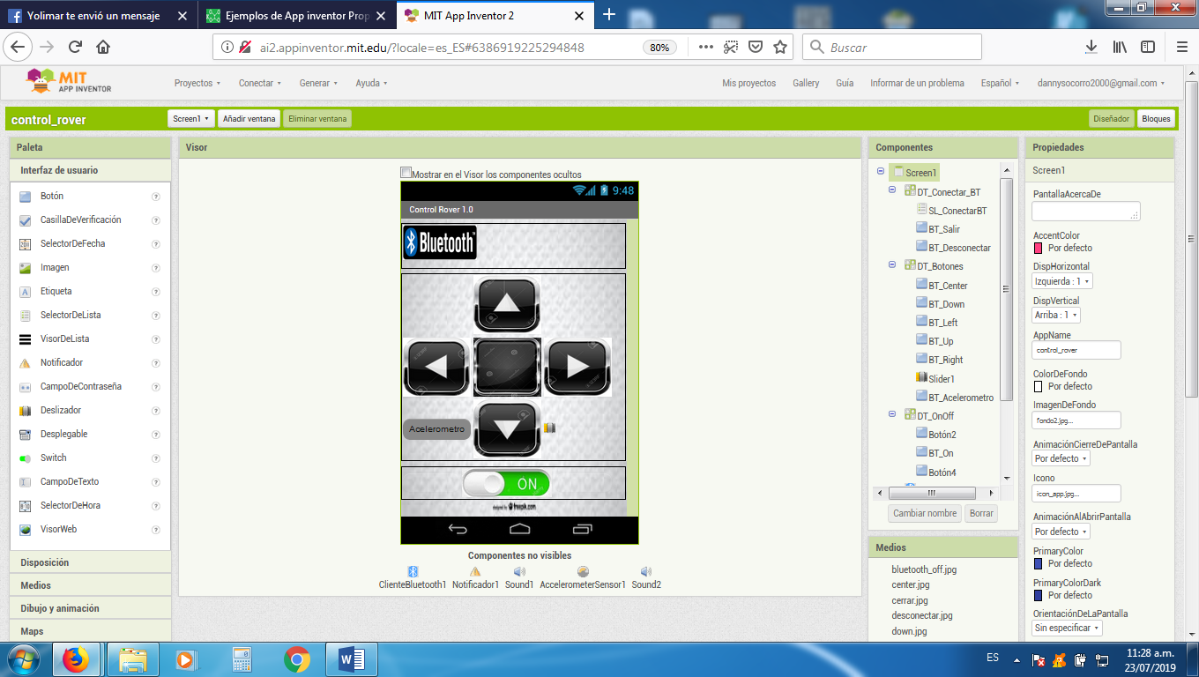
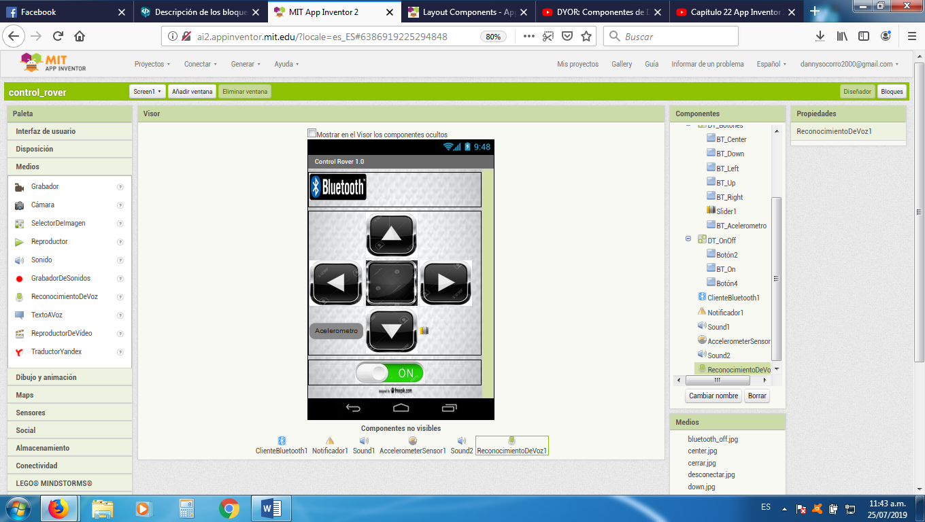
La encontramos a la izquierda de la pantalla y recoge todos los componentes con los que podemos trabajar a la hora de crear nuestras aplicaciones (botones, sprite, imágenes, sonidos) en esta zona se encuentran todos los componentes que se le pueden agregar a la aplicación y está dividida por categorías.
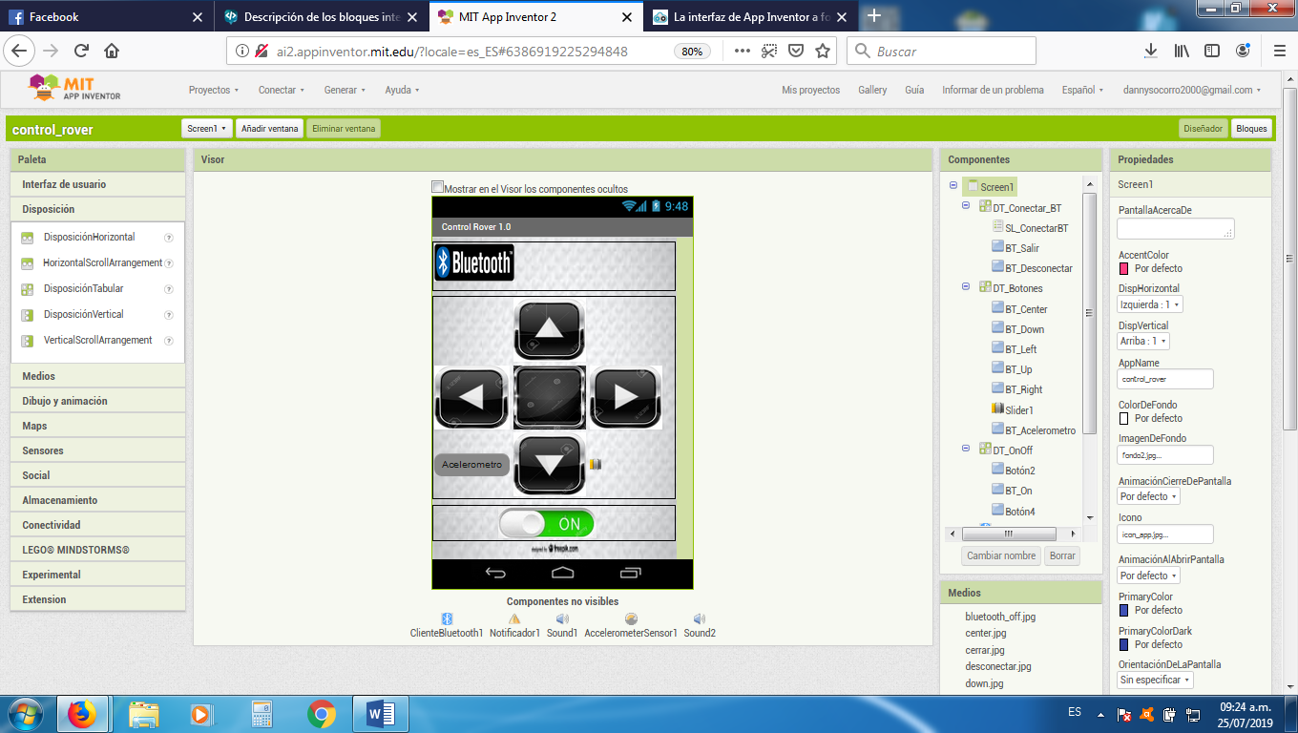
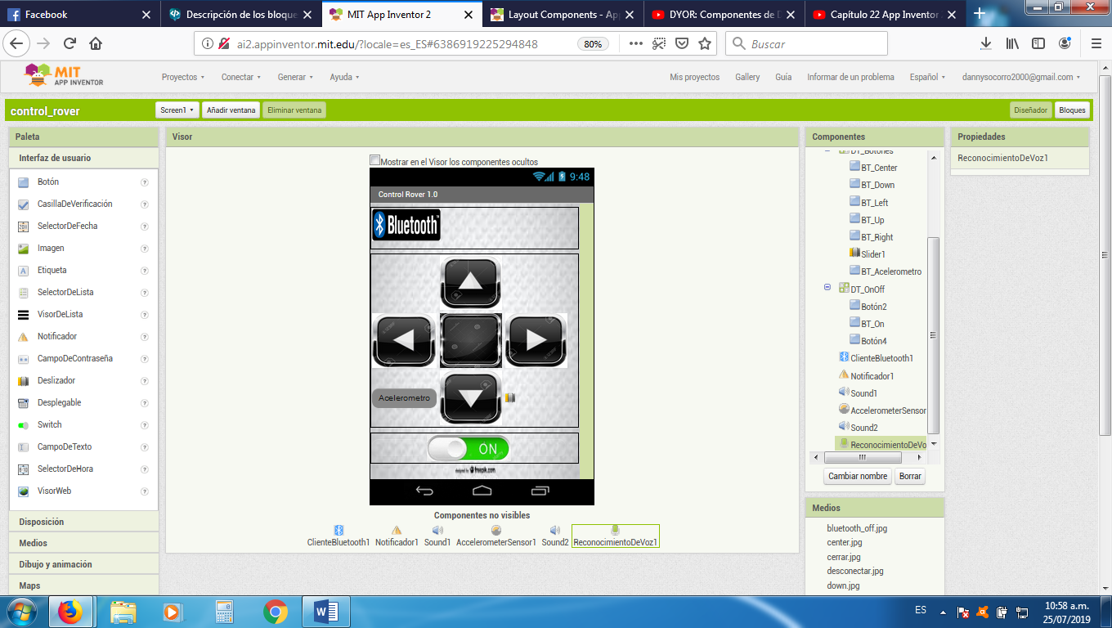
Botón con la capacidad de detectar clics. Se pueden cambiar muchos aspectos de su apariencia, así como si se puede hacer clic (habilitado), se pueden cambiar en el Diseñador o en el Editor de bloques.
Un componente de casilla de verificación genera un evento cuando el usuario lo toca. Hay muchas propiedades que afectan su apariencia que se pueden configurar en el Diseñador o en el Editor de bloques.

Un botón que, al hacer clic en, inicia un cuadro de diálogo emergente para permitir al usuario seleccionar una fecha.
Nota: La fecha y la hora se manipulan utilizando métodos en el componente Reloj.

Componente para la visualización de imágenes. La imagen a mostrar, y otros aspectos de la apariencia de la imagen, se pueden especificar en el Diseñador o en el Editor de bloques.

Las etiquetas son componentes utilizados para mostrar texto.

Una etiqueta muestra el texto especificado por la propiedad Texto. Otras propiedades, todas las cuales se pueden configurar en el Diseñador o en el Editor de bloques, controlan la apariencia y la ubicación del texto.

Un botón que, al hacer clic en él, muestra una lista de textos para que el usuario pueda elegir. Los textos se pueden especificar a través del Diseñador o del Editor de bloques al configurar la propiedad ElementosDesdeCadena a su concatenación separada por cadenas (por ejemplo, opción 1, opción 2, opción 3) o al establecer la propiedad Elementos en una lista en el editor de bloques.

Es un componente visible que permite definir una lista de textos para que se muestren en la pantalla.

La lista se puede definir utilizando la propiedad ElementosDesdeCadena, o desde el Editor de Bloques, por medio del bloque Elementos.

Atención: Este componente no funciona correctamente en pantallas enrollables.

El componente Notificador muestra cuadros con alertas, mensajes y alertas temporales, y hace anotaciones en el registro de Android utilizando varios métodos.

Es un cuadro para escribir contraseñas. Es como un componente CampoDeTexto normal, pero no se muestran los caracteres mientras el usuario los está escribiendo.
El texto que escribe el usuario queda almacenado en la propiedad Texto. Si está vacío, se puede utilizar la propiedad Pista, que aparece como texto atenuado, para ofrecer al usuario una ayuda sobre lo que debe escribir.
Un Deslizador es una barra de progreso con un marcador que puede desplazarse. Al tirar del marcador y arrastrarlo a la izquierda o a la derecha éste cambia de posición. Según se vaya arrastrando irá activándose el evento PosiciónCambiada, para indicar cuál es la nueva posición del marcador dentro del componente Deslizador.
Es un componente desplegable que muestra una ventana emergente que contiene una lista de elementos. Dichos elementos se definen en el Diseñador o en el Editor de Bloques poniendo en la propiedad ElementosDesdeCadena una sucesión de elementos separados por comas (por ejemplo, opción 1, opción 2, opción 3), o en el Editor de Bloques, indicando en la propiedad Elementos el nombre de una Lista.
Toggle switch that raises an event when the user clicks on it. There are many properties affecting its appearance that can be set in the Designer or Blocks Editor.
Es un campo que permite al usuario introducir texto. En la propiedad Texto se almacena el texto que ha introducido el usuario. Si el campo está vacío, la propiedad Pista, que aparece como un texto atenuado dentro del campo de texto, puede proporcionar alguna pista al usuario sobre lo que tiene que escribir.
Es un botón que cuando se pulsa muestra una ventana que permite al usuario definir una hora.

Es un componente para ver páginas Web. Se puede especificar la página de inicio desde el Diseñador, o en el Editor de Bloques. Se puede definir el visor para seguir los enlaces al tocar en ellos, y para que los usuarios puedan rellenar formularios. Atención: No es un navegador con funcionalidad completa. Por ejemplo, al pulsar la tecla Atrás del teléfono se saldrá de la aplicación, es decir, no nos llevará a la página anterior.
Nos permite organizar nuestra aplicación, colocando los diferentes componentes en la pantalla, puede ser Horizontal, Horizontal con Scroll, Tabular, Vertical, Verical con Scroll.
Elemento donde colocar los componentes que deban mostrarse de izquierda a derecha. En un arreglo horizontal, los componentes están dispuestos a lo largo del eje horizontal, alineados verticalmente en el centro.

Un elemento de formato en el que colocar componentes que deben mostrarse de izquierda a derecha. Esta versión es desplazable.
Es un elemento para definir el formato, y dentro del cual hay que ubicar los componentes que se desea que se representen en formato tabular (En una tabla).
Un elemento de formato en el que se pueden colocar otros elementos que deben aparecer uno debajo de otro (el primero estará arriba, el siguiente debajo, etc).
Un elemento de formato en el que colocar los componentes que deben mostrarse uno debajo del otro. (El primer componente secundario se almacena en la parte superior, el segundo debajo de él, etc.) Esta versión es desplazable.

Componentes que nos permiten incluir audio, video, sonido, imágenes y componentes propios del smartphone como la cámara.

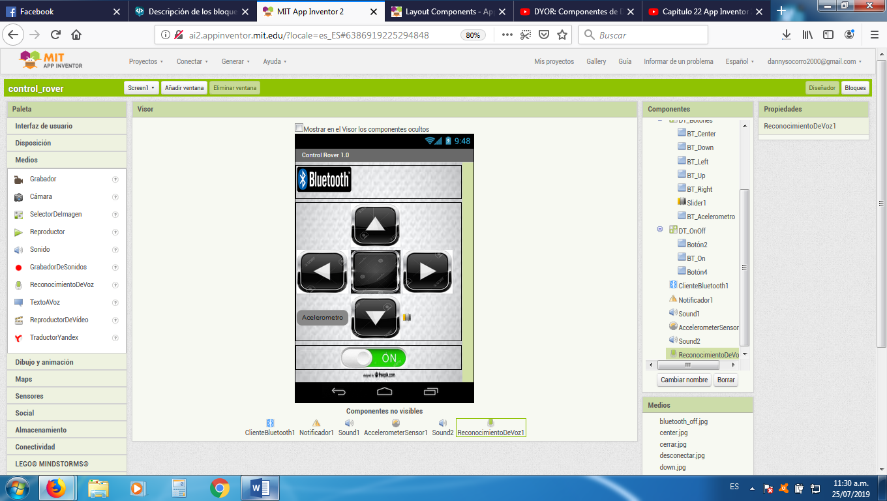
Un componente para grabar vídeos utilizando la cámara del dispositivo. Cuando el vídeo se ha grabado, el nombre del archivo está disponible en el evento DespuesDeGrabación.

Un componente para tomar fotos utilizando la cámara del dispositivo. El nombre del archivo conteniendo la foto está disponible en el evento DespuesDeFoto.
Es un botón con una finalidad especial. Cuando el usuario toca sobre un selector de fotos se abre la galería fotos del dispositivo, para que el usuario pueda elegir una. Se guarda un máximo de diez fotos. Al escoger nuevas fotos se irán borrando las anteriores, de la más antigua a la más reciente.

Componente multimedia que reproduce sonido y controla la vibración del teléfono. La cantidad de tiempo de vibración se especifica desde el Editor de Bloque en milisegundos (milésimas de segundo). Es más eficiente para archivos más largos, como pueden ser las canciones.
Es un campo multimedia que reproduce sonidos y opcionalmente vibra el número de milisegundos (milésimas de segundo) especificado en el Editor de Bloques. Es más adecuado para archivos de corta duración, como efectos de sonido.
Componente multimedia para grabar sonido.
Es un componente que permite utilizar el reconocimiento de voz para convertir de voz a texto
Componente para utilizar la función TextoAVoz para reproducir un mensaje.
Es un componente multimedia que puede reproducir vídeos. Los archivos de vídeo deben estar en formato Windows Media Video (.wmv), 3GPP (.3gpp), o MPEG-4 (.mp4). App Inventor permite utilizar vídeos de hasta 1 MB de tamaño, y el tamaño máximo de una aplicación está limitado a 5 MB.
Este componente se utiliza para traducir palabras y frases entre diferentes idiomas. Requiere disponer de una conexión a Internet, porque solicita las traducciones al servicio de traducción de Yandex. Hay que especificar los idiomas de origen y destino utilizando el formato origen-destino con códigos de dos letras.

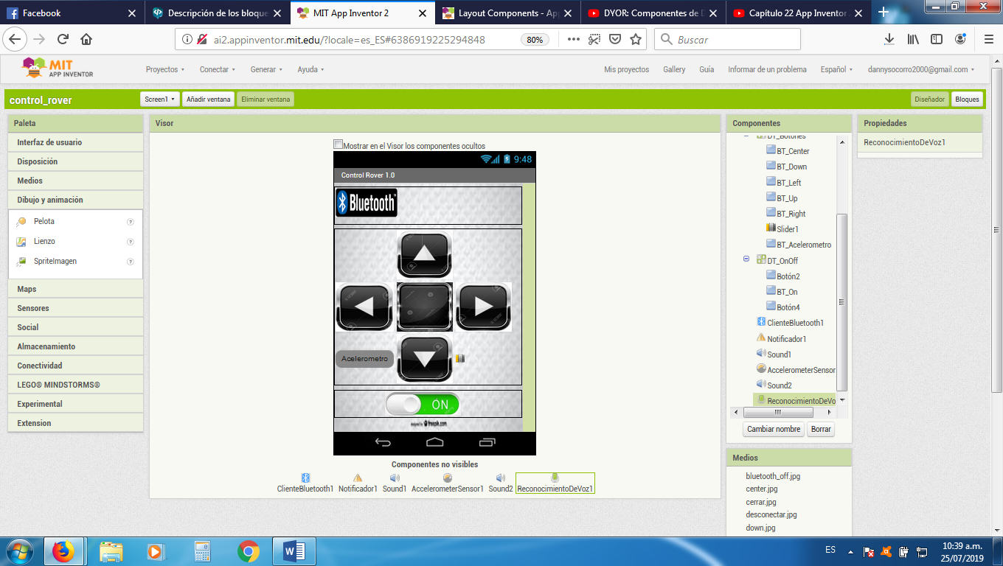
Paleta que nos permite crear, modificar, mover e interactuar con imágenes.
Pelota es un sprite circular que se puede utilizar con el componente Lienzo, dentro del cual se puede arrastrar, interactuar con otros sprites (SpriteImagen y otras Pelotas) y con el borde del Lienzo, y también moverse de acuerdo a sus propiedades.
Es un panel rectangular de dos dimensiones y sensible al tacto, dentro del cual se puede dibujar, y también mover los sprites. Se puede hacer referencia a cualquier posición dentro del Lienzo con un par de valores (X, Y), donde
- X es el número de pixels que hay desde el lado izquierdo del Lienzo
- Y es el número de pixels desde el lado superior del Lienzo
Es un “sprite” que puede colocarse dentro de un Lienzo, en el cual es posible tocarlo, arrastralo, o hacerle interactuar con otros sprites

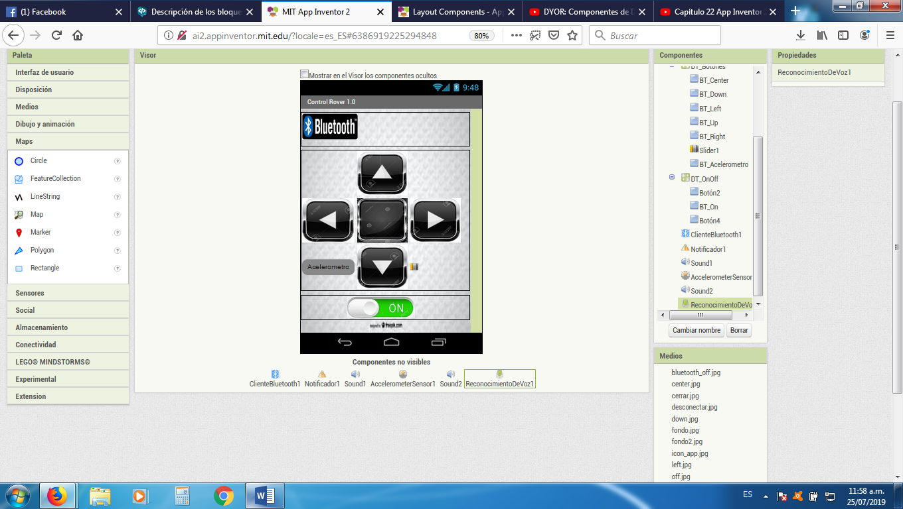
El componente Círculo visualiza un círculo de un radio dado, en metros, en una latitud y longitud. El aspecto del círculo se puede personalizar utilizando propiedades como FillColor, StrokeColor y StrokeWidth.

Una FeatureCollection agrupa una o más características de mapa juntas. Cualquier evento que ocurra dentro de una característica en la colección también activará el evento correspondiente en el componente de colección.

LineString es un componente para dibujar una secuencia abierta y continua de líneas en un mapa. Para agregar nuevos puntos a un LineString, arrastre el punto medio de cualquier segmento fuera de la línea para introducir un nuevo vértice.

Un contenedor bidimensional que representa los mosaicos del mapa en el fondo y permite que múltiples elementos de Marcador identifiquen puntos en el mapa.

Un icono colocado en un punto para indicar información en un mapa. Los marcadores se pueden usar para proporcionar una ventana de información, colores personalizados de relleno y trazo, e imágenes personalizadas para transmitir información al usuario.

Polygon encierra un área bidimensional arbitraria en un mapa. Los polígonos se pueden usar para dibujar un perímetro, como un campus, una ciudad o un país. Los polígonos comienzan como triángulos básicos.
Los rectángulos son polígonos con latitudes y longitudes fijas para los límites norte, sur, este y oeste. Al mover un vértice del rectángulo, se actualizan los bordes apropiados en consecuencia.

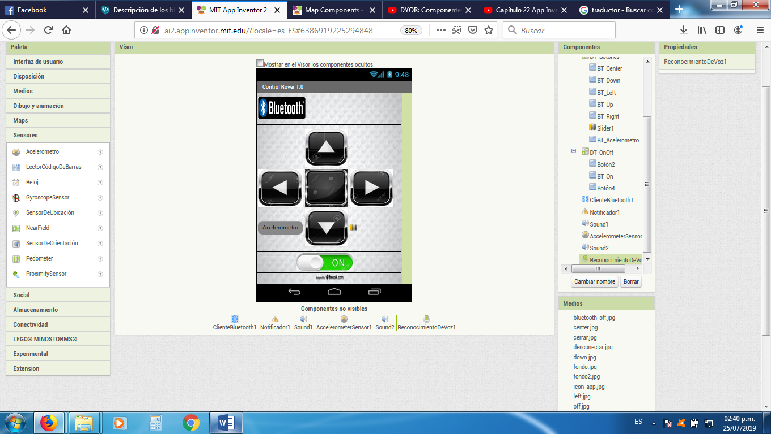
Componente no visible que detecta movimiento y mide aceleración aproximada en tres dimensiones utilizando unidades SI (m/s²).
Componente para leer códigos de barras.
Es un componente no visible, que permite utilizar un reloj, o un temporizador, y hacer cálculos de tiempos.
Componente no visible que puede medir la velocidad angular en tres dimensiones en unidades de grados por segundo.

Es un componente no visible que ofrece información sobre la ubicación, incluyendo la longitud, latitud, altitud (si el dispositivo está preparado para ello), y dirección.

Componente no visible que permite utilizar la funcionalidad NFC. Por el momento este componente sólo permite leer y escribir texto en las etiquetas (si el dispositivo está preparado para ello).

Es un componente no visible que proporciona información acerca de la orientación física del dispositivo en tres dimensiones:
Inclinación, Cabeceo, Acimut.

Un componente que actúa como un podómetro. Detecta el movimiento a través del Accerleromter e intenta determinar si se ha dado un paso. Utilizando una longitud de zancada configurable, también puede estimar la distancia recorrida.
Componente no visible que puede medir la proximidad de un objeto en cm en relación con la pantalla de visualización de un dispositivo.

